قرص
الليزر الأزرق
Blu ray Disc
إعداد
م.م.نادية محمد عبد المجيد
ماجستير-مدرس مساعد-
كلية التربية ابن الهيثم
قسم الحاسبات
جامعة بغداد
الخلاصة
بقيادة شركة سوني العملاقة ( SONY ) مع بعض الشركات الأخرى قامت بالعمل على مشروع لابتكار تقنية الليزر الأزرق في عام 2002 م. تستعمل التقنية الليزر الأزرق الذي يعتبر أدق من الليزر الأحمر المستعمل في الأقراص المدمجة و أقراص المُتَعدّد الاستعمال الرقمي فتمكننا من تخزين قدر أكبر من المعلومات في الوجه الواحد ،حيث تقرر أن تدعمه بعض الأجهزة القادمة القوية مثل البلاي ستيشن 3(PlayStation 3). خلال الصفحات القادمة سنتناول تفاصيل هذه التقنية بدءاً بتاريخ تطور الأقراص و اصل تسمية التقنية وأنواع القرص وكيفية عملية التخزين عليه ومقارنته مع التقنيات الأخرى.

Summary
Sony company and other companies worked on project to invent blue ray technology in 2002. The technique use the blue ray which it has shortest wavelength than a red laser which is used in CD and DVD so we can store huge amount of data on one layer, where the new devices like play station 3 will support this technique. we will describe the details of this technology starting with the history of the discs development, why the name blu-ray, the formats of blu-ray, recording & play back technology and comparison between it and other technique.
المحتويات

الموضوع | الصفحة
المقدمة | 3
تاريخ تطور أقراص التخزين | 3
اصل تسمية الـBD | 5
نظره عن قرب للـBD | 5
كيف تتم عملية الكتابة على قرص الـBD | 6
قرص الـBD ثنائي الطبقة | 9
مقارنة بين الـBD والـDVD والـHD DVD | 10

1. المقدمة
كل يوم نسمع عن تقنيات جديدة تقنيات تُسهّل علينا احتياجاتنا التقنية كما تجعل متطلباتنا التقنية أكثر رفاهية من ذي قبل، وازدياد وسائل الاتصالات المتعددة تسمح للمستهلك بتحميل كميات ضخمة من البيانات وكذلك الفيديو، الصوت والصور المتكافئة مع الحواسيب الشخصية أدت إلى مستوى ثاني من متطلبات خزن البيانات. بالإضافة إلى متطلبات الخزن التجارية التي تنمو تصاعديا بسبب انتشار البريد الالكتروني والهجرة لعملية ترك استخدام الأوراق. لذا فالحاجة الدائمة إلى سعات كبيرة لتخزين المعلومات دفعت الشركات إلى التنافس إلى تطوير أقراص تشبه الأقراص المدمجة (Compact Disc) ومختصرها (CD) ولكن أطلق عليها أقراص البلو ري (Blu ray Disc) ومختصرها (BD)، وبسبب سعته العالية وطريقة نقل البيانات من جهاز لآخر أصبح هو الاختيار الأفضل لأنه يغني عن العديد من الشرائط، أقراص الـCD، الأقراص المُتَعدّد الإستعمال الرقمي (Digital Versatile Disc) ومختصرها (DVD) أو وسائل خزنية أخرى، وتحسنت الصيغة لإدارة الموجودات الرقمية والتطبيقات المحترفة الأخرى التي تتطلب كميات واسعة من المساحة الخزنية ( انظر الشكل 1).
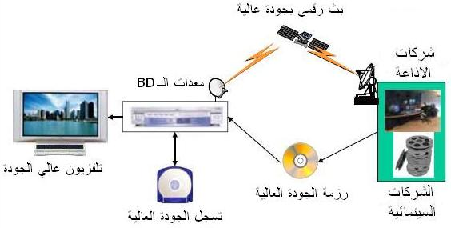
فكر في الارشيفات الطبية التي قد تحتوي على مسح تشخيصي بنقاوة عالية, أو أدلة الأصول الصوتية والصورية التي من الضروري ان تسترجع فورا بطريقة عشوائية بدون الحاجة لاسترجاع البيانات من ناقل الخزن.
تسجيل الجودة العالية
شركات
الإذاعة
معدات الـBD
تلفزيون عالي الجودة
بث رقمي بالجودة العالية
رزمة الجودة العالية
الشركات
السينمائية

شكل 1: انتشار البث الرقمي ولّد الحاجة إلى أقراص الـBD.

- تاريخ تطور أقراص التخزين
سنستعرض بشكل سريع أمثلة على تطور أقراص التخزين هذه، ففي البداية قبل حوالي 25 عاماً لم نكن نعرف إلا الأقراص المرنة والتي لا تزيد سعتها التخزينية عن الـ1.44) MBميكا بايت) والتي اعتمد على تخزين المعلومات بواسطة المجال المغناطيسي، ولكن في نهاية عام 1991 بدأت تظهر في الأسواق اسطوانات تُقرأ بواسطة ضوء الليزر وهي اسطوانات الـ CD وبلغت سعتها التخزينية 700 MB واعتبرت هذه الاسطوانة ذات قدرة كبيرة جداً على التخزين بالمقارنة بما كان متوفراً في ذلك الوقت واستُخدمت في تخزين البرامج فبدلاً من ان تحصل على برنامج جديد على أقراص مرنة يصل عددها العشرون قرصا أصبحت تأتي عدة برامج على قرص الـCD واحد مما جعل تنزيل البرامج أسهل وأسرع بكثير ليس هذا فحسب بل استُخدمت أقراص الـCD في عمل الموسوعات الرقمية المدعمة بالصوت والصورة والفيديو وظهرت تكنولوجيا الأفلام فتحولت الأفلام من أشرطة VHS والتي تعرض على أجهزة الفيديو إلى اسطوانات مدمجة تعرض على الكمبيوتر أو على أجهزة خاصة تسمى VCD أي فيديو سي دي (انظر الشكل 2).

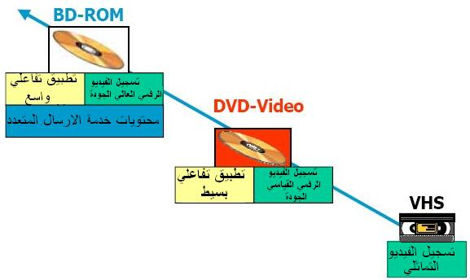

شكل 2: تطور أجهزةِ تخزين الإعلام للتطبيقِ السينمائيِ.
وفي العام 1997 أطلعتنا التكنولوجيا على تكنولوجيا جديدة تعرف باسم تكنولوجيا الـ DVD وهي اختصار لـ Digital Versatile Discوهي اسطوانات تعتمد ايضا على ضوء الليزر ولكن سعتها التخزينية ارتفعت بشكل كبير جدا لتصل إلى 4.7GB (كيكا بايت) وهذه سعة تخزينة هائلة بحيث يمكنك تخزين ما يقارب 7 ساعات من الأفلام بتقنية الـCD، استُخدمت أقراص الـ DVD بكثرة في صناعة الأفلام لما تمتعت به من سعة كبيرة مكّن من إنتاج أفلام بدقة عرض عالية ونقاوة صوت كبيرة وهذا بالإضافة إلى صعوبة استنساخ مثل تلك الاسطوانات.
وقد ابتكرت شركة توشيبا (Toshiba) التي اتحدت معها بعض الشركات عام 2003 تقنية الجودة او الدقة العالية (High Definition) ومختصرها (HD) فظهرت اسطوانات الفيديو الرقمية فائقة الدقة وعالية الكثافة High Definition Digital Versatile Disc ومختصرها (HD DVD) مصممة لتخزين المعلومات وأفلام الفيديو عالية الدقة. تستخدم HD DVD ليزر لونه أزرق بنفسجي وسعتها التخزينية تتراوح ما بين 15 إلى 45 GB للقرص الواحد وحسب عدد طبقاته.
ولكن التنافس الشديد بين الشركات دفع بطرح اسطوانات جديدة تسمى اسطوانة الـ Blu-ray Disc ومختصرها (BD) والتي أُنتجت اولاً من قبل شركة سوني في عام 2002 لتسوقها مع أجهزة Play Station-3 ، وهي اسطوانات لها قدرة تخزينية تفوق أقراص الـ DVD بكثير حيث يمكن الحصول على أقراص الـ BDبسعة تخزينية تصل إلى 50 GB، وتخيل كم من المعلومات والبيانات والأفلام والصور والموسيقى يمكنك ان تخزنها على هذا القرص، وقد تم تطويره من قبل Blu ray Disc Association ومختصرها (BDA) وهي جمعية تضم أكثر من 180 شركة من جميع أنحاء العالم مثل شركات Apple Computer, Inc., Dell Inc. Hitachi, Ltd., LG Electronics Inc. Royal Philips Electronics, Samsung Electronics Co., Ltd., Sharp Corporation, Sony Corporation, TDK Corporation Walt Disney Pictures وشركات أخرى (انظر الشكل 3).
وحاليا تفكر الشركات في إضافة المزيد من الطبقات للقرص ليتمكن من حمل سعة 100GB و 200GB .

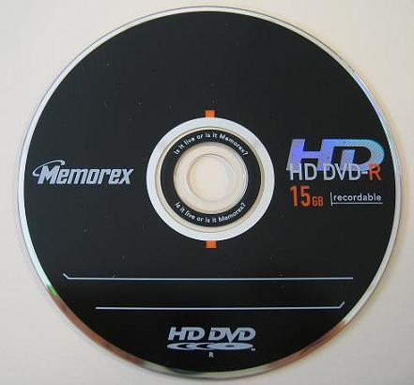
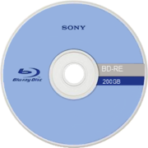
DVD
BD
HD DVD

شكل 3: نماذج من أقراص التخزين.
- اصل تسمية الـBD
ان التسمية مشتقة من تقنية تسجيل وقراءة البيانات من وعلى هذا القرص التي تَستعمل ليزر أزرق بنفسجي لقِراءة وكتابة البيانات. إنّ الاسمَ هو جمع كلمة "Blue" (ليزر أزرق بنفسجي) وكلمة "ray" (شعاع بصري). بما ان "Blue" كلمة نستخدمها في حياتنا اليومية ولا يمكن تحويلها لعلامة تجارية وطبقاً لـBDA فان الـBlu، ليست بتهجّئ خاطئ للكلمة اذ حُذِفَ "e" عمداً لتسجيل التعبير كعلامة تجارية.

- نظره عن قرب للـBD
سبق وان ذكرنا ان السعة التخزينية لقرص الـDVD تصل إلى 4.7 GB من المعلومات وهذه التقنية جاءت لتحل محل الأقراص المدمجة التي تعرف باسم الـCD لان جودتها لا تناسب صناعة الأفلام والتطور في الوضوح وخصوصا مع تقنية الأقمار الصناعية الرقمية والتلفزيون الرقمي ولذلك تم تطوير أقراص الـDVD.
لكل تقنية أقراص تخزينية جديدة فانه يصاحبها أجهزة تشغيل جديدة ومع ان أجهزة التشغيل تلك تكون قادرة على تشغيل الأقراص القديمة لتشجيع المستهلكين على متابعة التكنولوجيا وشراء الجديد دائما.
تعتبر أقراص الـ BD تقنية المستقبل للفيديو الرقمي، فعلى القرص الواحد يمكنك تخزين وتشغيل فيلم بدرجة نقاوة عالية جداً وصوت رقمي، كما يمكن تخزين المعلومات والبيانات الكمبيوترية وذلك بالخصائص والمواصفات التالية:
تصل القدرة التخزينية لقرص الـ BD ذو الطبقة الواحدة layer Single إلى 25 GB هذا يعادل تسجيل 13 ساعة من الفيديو بجودة الـCD المعروفة.
تصل القدرة التخزينية لقرص الـ BD ذو الطبقة المزدوجة layer Double إلى 50 GB اي ما يعادل 20 ساعة من الفيديو بجودة الـCD.
بسبب سعته الخزنية الكبيرة أصبح بالامكان توفير مساحات لمحتويات إضافية ومواصفات خاصة. هذا الاشتراك مع طبقة الـBD-J (تعني (Java 2 micro edition الفعالة التي تبنتها الـBD ستجلب القوائم، الرسوم والمواصفات الخاصة كلها لمستوى جديد (انظر الشكل 4) مثلا سنتمكن من إحضار قائمة النظام كغشاء بدون الحاجة إلى إيقاف الفلم، ونتمكن من تصفح المقاطع مع تشغيل موسيقى في الخلف⁽¹⁾ (انظر الشكل 5).

شكل 4: رسومات مستوية.

شكل 5: تصفح المقاطع مع تشغيل موسيقى في الخلف.
ويتوفر القرص Blu-ray Discبثلاثة أنواع :
  - Read only format)BD-ROM) وهذا النوع مخصص لقراءة الملفات فقط مثل الألعاب والأفلام والبرامج.
  - BD-R ( (Recordable formatوهذا النوع يكون خالي و يمكنك التسجيل عليه.
  - BD-RW ((Rewriteable formatوهذا النوع يمكنك أن تمسح البيانات الموجودة عليه و أن تقوم بالتسجيل عليه من جديد و لكن هذا لن يكون أكثر من خمس مرات .

- كيف تتم عملية الكتابة على قرص الـBD
تعتمد فكرة التخزين الرقمي للصور المتحركة "الفيديو" على التشفير أو تحويل إشارات الفيديو إلى مجموعة من الـ0 و 1 (النظام الثنائي) والتي تمثل بالـbit وهذه تتم كتابتها بواسطة شعاع الليزر على القرص في شكل حفر صغيرة جدا وتكتب على مسار حلزوني يبدأ من مركز القرص الى الخارج وكلما كانت المعلومات المخزنة على القرص اكبر كلما كانت الحفر تلك اصغر وكانت المسارات الحلزونية متقاربة اكبر وهذا يعني إن الليزر المستخدم للقراءة يجب أن يكون أدق للوصول إلى كل معلومة والتي هي في شكل حفر (انظر الشكل 6).

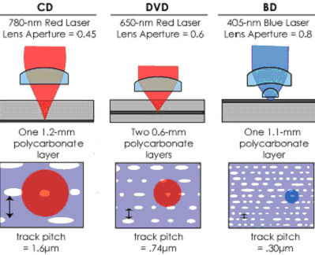

شكل رقم 6:مقارنة في طريقة الكتابة والقراءة من وعلى الأقراص.
وليس كما هو في الـ CD أو الـ DVD حيث يستخدم شعاع الليزر الأحمر لقراءة محتويات القرص ولكن في الـ BD يستخدم الليزر الأزرق (انظر الشكل 7)، وقد يشعر القارئ انه لا فرق بين الطريقتين فما هو الفرق بين الليزر الأحمر والليزر الأزرق ؟ إن الفرق يكمن في الطول ألموجي لشعاع الليزر الأزرق اصغر بكثير من الطول ألموجي للشعاع الأحمر حيث يبلغ الطول ألموجي للشعاع الأزرق 405nm (نانومتر) بينما الشعاع الأحمر فطوله ألموجي 650nm.
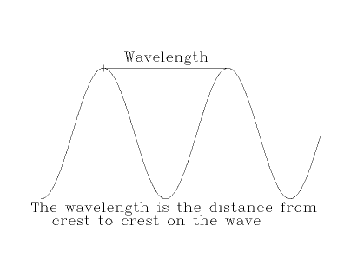

شكل رقم 7:أشعة الليزر الأحمر والأزرق وطولها ألموجي.
هذا له الأثر الكبير قي الفرق بين التقنيتين المستخدمتين فيمكن ان نركز الشعاع الأزرق لنقطة يصل قطرها إلى 0.15 ميكرومتر (1ميكرومتر=10⁻⁶ متر ) وهذا يعني اقل بمقدار النصف من نقطة تركيز شعاع الليزر الأحمر. كما يجب ان نتذكر أيضا ان ذلك سوف يؤدي إلى تقليل المسافة الممكنة بين المسارات من 0.74 ميكرومتر إلى 0.32 ميكرومتر وهذا يجعل أقراص الـ BD تفوق قدرة تخزين أقراص الـDVD إلى خمس مرات (انظر الشكل 8).
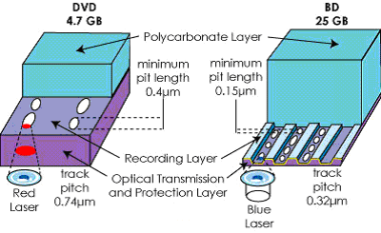

شكل 8: مقارنة بين تركيب أقراص الـ BD وأقراص الـ DVD
لاحظ إن طبقة المعلومات على السطح الخارجي في قرص BD بينما في الطبقة الوسطى في أقراص الـDVD لتقريب الفكرة أكثر دعنا نقول انك تريد إن تكتب على الكمبيوتر اكبر قدر ممكن من المعلومات على صفحة واحدة على برنامج الورد مثلا فهذا يعني إن تجعل حجم الخط اصغر ما يمكن وكلما صغر الخط كلما كانت المسافة بين الأسطر اقل وبالتالي يمكنك إن تزيد من عدد الكلمات في الصفحة الواحدة بأكبر قدر ممكن بتقليل حجم الخط والمسافة بين الأسطر، ومثال أخر تخيل لو انك أعطيت قلم رصاص بسمك 0.5 مليمتر وقلم أخر بسمك 3 مليمتر وورقتين A4 لاشك انك ستكتب عدد اكبر من المعلومات باستخدام القلم ذو السمك الأصغر وهذا بالضبط ما تم عمله في تقنية الـ BDحيث تم الانتقال من الليزر الأحمر إلى الليزر الأزرق لتصغير نقطة تركيز الليزر.
وبالرغم من ان سماكة قرص الـ BD هي نفسها سماكة قرص الـ DVD والتي تساوي 1.2 مليمتر، إلا ان طريقة تخزين البيانات في التقنيتين مختلف. ففي الـ DVD يتم تخزين البيانات بين طبقتين من polycarbonate بسمك 0.6 مليمتر لكل طبقة وهذا يسبب مشكلة في انعكاس الضوء عند قراءة المعلومات فمن الممكن ان ينعكس شعاعين عن الطبقتين بدلا من شعاع واحد الذي يحمل المعلومات وهذه الظاهرة معروفة في الفيزياء وتسمى birefringence، والتي تحدث عندما لا يكون الشعاع عمودي تماما على سطح القرص والتي تسبب بطء كبير في قراءة المعلومات من قرص الـ DVD او حتى عدم قراءتها على الإطلاق⁽²⁾(انظر الشكل 9).

شكل 9: خطأ زاوية انكسار الشعاع.
اما في أقراص الـ BD فإن هذه المشكلة محلولة عن طريق وضع البيانات على السطح مباشرة في طبقة من الـ polycarbonate بسمك 1.1 مليمتر. وهذا يجعل من المستحيل حدوث الانعكاس المزدوج عن طبقات القرص المختلفة، هذا بالإضافة إلى ان طبقة البيانات ستكون قريبة جداً من عدسة القراءة وبالتالي سرعة اكبر في الوصول إلى المعلومات. علما بان طبقة البيانات محمية بطبقة رقيقة لمنع تأثير الخدوش وبصمات الأصابع عن طبقة البيانات تسمى بالـhard coat حيث تساعد على جعل مدة صلاحية استخدام القرص ما بين 5 و10 سنوات⁽²⁾ (انظر الشكل 10).

شكل 10: مقطع عرضي لـBD مع الـhard coat الجديدة.
تصل سرعة تبادل المعلومات في الـ BD الى 36Mbps (ميكابت لكل ثانية) وهذا يفوق سرعة تبادل المعلومات في الـ DVD والتي تصل إلى 10Mbps مما يمكن ان نقوم بنسخ قرص الـ BD بسعة 25GB في حدود الساعة الى الساعة والنصف في حين ان هذا الزمن يلزمنا لنسخ 4.7GB في حالة قرص الـ DVD.

- قرص الـBD ثنائي الطبقة
كما وضّحنا سابقا، احد ميّزات قرص الـBD هي قابلية استعمالها كأقراص متعددة الطبقات. اذ انها صممت من البداية بصيغة يمكن ان تتكيف كأقراص متعددة الطبقات⁽²⁾ (انظر الشكل 11).

شكل 11: هيكلية قرص ذو الطبقة المفردة والثنائية.

في الشكل 12 توضيح عملية تصنيع قرص ثنائي الطبقة، يمكن تحصيل قدرة كبيرة للتخزين باستعمال قرص الـBD ثنائي الطبقة⁽³⁾. في الشكل 13 أمثلة متنوعة لأقراص الطبقة الثنائية موضحة⁽⁴⁾.

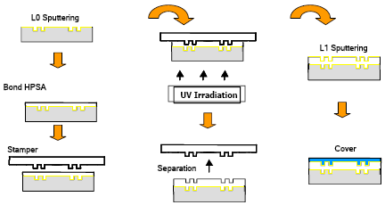

شكل 12: عملية تصنيع قرص ثنائي الطبقة.

شكل 13: مقطع عرضي لقرص الـBD-R ثنائي الطبقة.
- مقارنة بين الـBD والـDVD والـHD DVD
لتشجيع المستهلك على اقتناء كل ما هو جديد يتم إنتاج أجهزة تشغيل تعتمد التقنية الجديدة والتقنية السابقة وعلى سبيل المثال طرحت شركة JVC أجهزة تشغيل أقراص الـ BD مع أقراص الـ DVD كما حدث وان شاهدنا أجهزة فيديو تشغل أفلام على أشرطة VHS وبجانبها مشغل أقراص الـ.CD فقد أنتجت شركة سوني مشغل ومسجل برأس بصري ذو ثلاثة أمواج طولية اذ يمكن ان يقرأ أو يكتب من أو على أقراص الـCD والـDVD والـBD ⁽⁵⁾ (انظر الشكل 14).

شكل 14:نموذج ومخطط للرأس البصري.
في الشكل 15 نماذج عين ممتازة من الـCD والـDVD والـBD حُصلت من قبل نموذج الرأس البصري⁽⁵⁾.

شكل 15: نموذج عين من الـCD والـDVD والـBD معاد إنتاجها من قبل نموذج الرأس البصري.
تُستخدم ثلاثة أنواع من الأشعة الليزرية للتعامل مع أنواع الأقراص الثلاثة، صمام ثنائي الليزر الأحمر (max 150 mW pulse) و صمام ثنائي لليزر تحت الأحمر (max 200 mW pulse) وصمام ثنائي لليزر ازرق (max 120 mW pulse) لاحظ الشكل 16 والشكل 17.

شكل 16: إشعاع الليزر من الوحدة المفردة شكل 17: تركيب الوحدة المفردة
لليزر بثلاثة أطوال موجية لليزر بثلاثة أطوال موجية

كأي تكنولوجيا جديدة تدخل الأسواق يجب ان تقنع المستهلك بالفارق وذلك من خلال المقارنة ⁽⁶⁾ (انظر الجدول 1).

DVD | HD-DVD | Blu-ray | Parameters
4.7GB (single-layer)  8.5GB (dual-layer) | 15GB (single-layer)  30GB (dual-layer) | 25GB (single-layer)  50GB (dual-layer) | السعة الخزنية
650nm (red laser) | 405nm (blue laser) | 405nm (blue laser) | الطول الموجي لليزر
0.60 | 0.65 | 0.85 | Numerical aperture (NA)
120mm  1.2mm | 120mm  1.2mm | 120mm  1.2mm | قطر القرص  سمك القرص
0.6mm  No | 0.6mm  No | 0.1mm  Yes | طبقة الحماية  طلاء ثقيل
0.74µm | 0.40µm | 0.32µm | المسافة بين المسارات
11.08Mbps (1x)  10.08Mbps (<1x) | 36.55Mbps (1x)  36.55Mbps (1x) | 36.0Mbps (1x)  54.0Mbps (1.5x) | نسبة نقل البيانات(بيانات)  نسبة نقل البيانات (فيديو/صوت)
720×480/720×576 (480i/576i)  9.8Mbps | 1920×1080 (1080p)  28.0Mbps | 1920×1080 (1080p)  40.0Mbps | وضوح الفيديو (max)  Video bit rate (max)
MPEG-2  -  - | MPEG-2  MPEG-4 AVC  SMPTE VC-1 | MPEG-2  MPEG-4 AVC  SMPTE VC-1 | ترميز الفيديو
Linear PCM  Dolby Digital  DTS Digital Surround  -  -  - | Linear PCM  Dolby Digital  Dolby Digital Plus  Dolby TrueHD  DTS Digital Surround  DTS-HD | Linear PCM  Dolby Digital  Dolby Digital Plus  Dolby TrueHD  DTS Digital Surround  DTS-HD | ترميز الصوت
DVD-Video | HDi | BD-J | التفاعلية

المصادر
- White papers prepared by the various Technical Working Groups of the Blu-ray Disc Association, March 2005, "Audio Visual Application Format Specifications for BD-ROM",
URL: http://www.blu-raydisc.com/Assets/Downloadablefile/ 2b_bdrom_audiovisualapplication_0305-12955-15269.pdf.
- White papers prepared by the various Technical Working Groups of the Blu-ray Disc Association, August 2004, " Blu-ray Disc Format-General ",
URL: http://www.blu-raydisc.com/Assets/Downloadablefile/ general_bluraydiscformat-15263.pdf.
- White papers prepared by the various Technical Working Groups of the Blu-ray Disc Association, March 2007, "Physical Format Specifications for BD-ROM", 5th Edition.
URL: http://www.blu-raydisc.com/Assets/Downloadablefile/BD-ROMwhitepaper20070308-15270.pdf.
- White papers prepared by the various Technical Working Groups of the Blu-ray Disc Association, February 2006, "BD-R Physical Format Specifications",
URL: http://www.blu-raydisc.com/Assets/Downloadablefile/BD-REwhitepaper20060227clean-15266.pdf.
- White papers prepared by the various Technical Working Groups of the Blu-ray Disc Association, August 2004, " Blu-ray Disc Format-Key Technologies",
URL: http://www.blu-raydisc.com/Assets/Downloadablefile/ 4_keytechnologies-15264.pdf.
- "Blu-ray FAQ", URL: http://www.blu-ray.com/faq/.

